**TP5 : Clonage moléculaire**

Le clonage moléculaire consiste à obtenir des copies identiques et très nombreuses d’un même fragment d’ADN. C'est l'insertion d'un gène exogène codant pour une protéine dans une construction d'ADN circulaire.

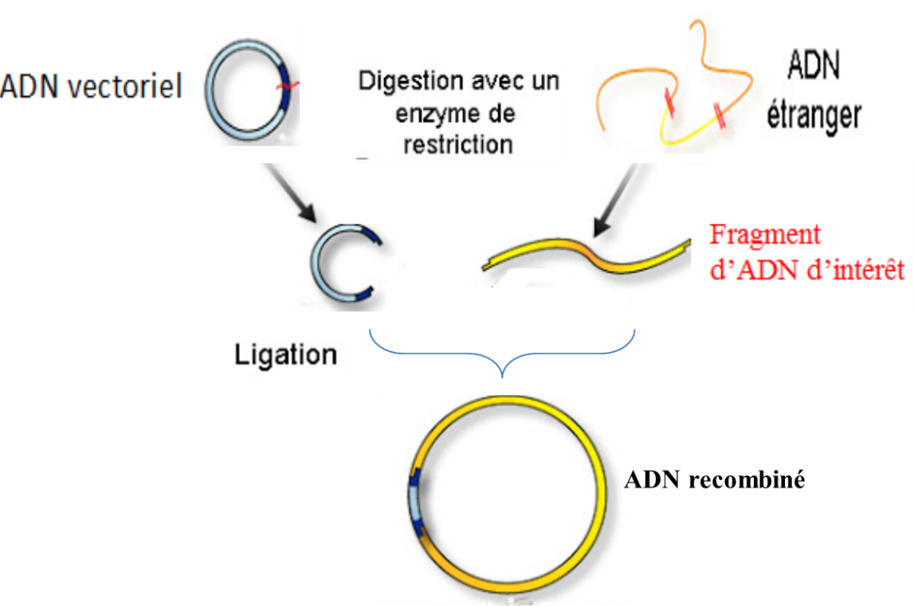

Une réaction de clonage moléculaire fait généralement intervenir les outils suivants :

* De l’ADN que l’on désire cloner (Le fragment d’ADN d’intérêt à répliquer) ;
* Un ADN vecteur dans lequel on insère l’ADN ce qui donne de l’ADN recombiné;
* Une cellule hôte qui va recevoir ce vecteur ;
* Un moyen de multiplier les cellules hôtes ;
* La sélection des cellules hôtes ayant réellement intégré le vecteur avec l’ADN recombiné ;
* L’isolement et la purification de l’ADN recombiné multiplié.

1. **L’ADN recombiné**

Il s’agit d’un hybride d’ADN provenant de deux espèces différentes, l’un des fragments d’ADN (celui que l’on désire cloner, l’insert) étant inséré dans un autre (vecteur). Cette production se fait *in vitro*, alors que la réplication se fera *in vivo*.

Durant le processus de clonage, les extrémités de l’ADN d’intérêt et du vecteur doivent être modifiées de façon à les rendre compatibles en vue d’être reliées par une ADN ligase. Ce sont les enzymes de restriction qui vont permettre l’insertion. Elles vont cliver le vecteur et l’ADN insert. Une ligase permettra ensuite de lier les deux ADN via des liaisons phosphodiester, ce qui produira au final l’ADN recombiné qui sera répliqué par l’hôte.

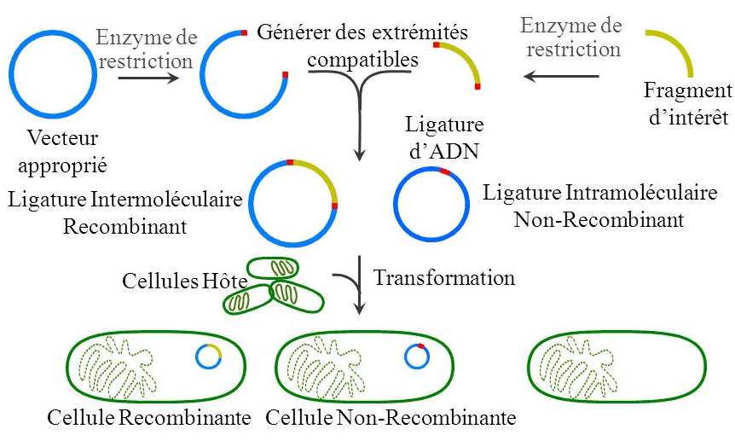

1. **Les vecteurs**

Ce sont de petits ADN dans lesquels l’ADN à cloner est inséré, et qui une fois incorporés dans une cellule hôte, seront capables de s’y répliquer en grande quantité. Cette réplication rapide explique en partie le choix de vecteurs de petites tailles. Les vecteurs doivent avoir des gènes de sélection par exemple des gènes de résistance contre les antibiotiques.

Les vecteurs les plus utilisés sont :

* Les bactériophages : Des virus n'infectants que des bactéries
* Les plasmides : Il s’agit de petits ADN circulaires double brins présents dans les bactéries (hors chromosome)
* Les banques YAC (*Yeast Artificial Chromosome*) et BAC (*Bacterian Artificial Chromosome*)

On sait depuis peu cloner des fragments beaucoup plus longs d’ADN sous forme de chromosomes artificiels dans les levures (*yeast*) et dans les bactéries. Ces grands fragments d’ADN possèdent tous les éléments nécessaires pour que la cellule les réplique comme ses propres chromosomes.

1. **La cellule hôte**

La cellule hôte ne doit évidemment pas modifier ou détruire l’ADN recombiné qui a été introduit. Comme la plupart des bactéries possèdent des enzymes de restriction pour leur propre défense naturelle, il faut utiliser des souches mutantes dépourvues de ces enzymes.

* **Introduction du vecteur dans la cellule hôte**

Pour cette étape de transformation, on met une suspension de bactéries en présence du vecteur recombinant. Ces bactéries sont rendu compétentes, c’est-à-dire capables d’accepter le vecteur recombinant, par un traitement chimique qui perméabilise leur membrane.

* **Culture *in vitro* des cellules hôtes**

Dans le cas des bactéries, sachant qu’une division prend en moyenne 20 minutes, on obtient rapidement une grande quantité d’ADN cloné.

Il faut cependant remarquer que sur une population de cellules hôtes, toutes n’auront pas intégré un vecteur, et en plus, celles qui en ont intégré, peuvent se retrouver infectées par un vecteur qui n’a pas d’ADN recombiné. En résumé, trois populations de cellules hôtes existent : celles qui n’ont pas été infectées par le vecteur, celles qui ont été infectées par un vecteur ne possédant pas d’ADN recombiné, et enfin celles qui ont été infectées par un vecteur avec ADN recombiné ; seule cette dernière catégorie est intéressante pour le clonage.

Le taux de transformation des bactéries est généralement très faible. Il est fondamental de disposer de méthodes permettant d’obtenir des bactéries transformées par les vecteurs et seulement celles-ci. Pour cela, l’artifice consiste à utiliser une résistance à un antibiotique (par exemple l’ampicilline). La transformation d’une bactérie sensible aboutit à l’apparition d’une résistance uniquement pour les bactéries ayant incorporé les vecteurs.

Cette technique permet de séparer les bactéries comportant des vecteurs et les bactéries sans vecteurs car ces dernières sont tuées.

**Exemple :** clonage du gène de l'insuline

